 | Kracht Piet | 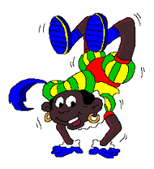 | Lenige Piet
 | Wie is het snelste, 30 squats  Psycholgie van eetgedrag |  | Duw je tegen speler uit balans  Psycholgie van eetgedrag
 | Prof Piet |  | Wegwijs piet
 | Pepernoten, chocoladeletter, speculaas? (boter kaas eieren) Psycholgie van eetgedrag |  | Breng de pakjes naar de overkant zonder handen  Psycholgie van eetgedrag
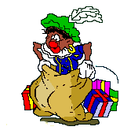 | Gekke piet | 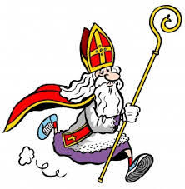 | Sinterklaas
 | Wie kan het langst op 1 been staan?  Psycholgie van eetgedrag |  | Los de puzzel op  Psycholgie van eetgedrag
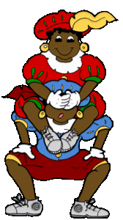 | Samenwerk Piet |  | Snelle Piet
 | Wie bouwt de hoogste toren?  Psycholgie van eetgedrag |  | Vergeet me piet  Psycholgie van eetgedrag
 | Dokter Piet |  | Kook Piet
 | Doe een bijzondere move met je lichaam, wie kan hem ook?  Psycholgie van eetgedrag |  | Hoeveel is 100 kcal aan pepernoten?  Psycholgie van eetgedrag

